**電工實驗(二)**

**實驗報告**

**實驗單元(9)**

**運算放大器電路(二)**

**(電路模擬092)**

**班別：電2 B**

**組別：222**

**姓名：李宜恩**

**學號：00853216**

**★各項實驗紀錄(藍色字體)、撰寫實驗波形分析與實驗數據分析(藍色字體)、撰寫實驗問題與討論(藍色字體)、撰寫實驗結論(藍色字體)、按時繳交實驗報告(遲交扣分)，非(藍色字體)扣分。**

**一、實驗模擬注意事項**

**1.電路模擬時運算放大器接腳1及接腳5不需要接上可變電阻，此作用是調整直流偏移量使用。**

**2.依實驗要求，先要設計電阻值，實驗模擬。**

**3.電路設計與電路模擬模項目091：反相運算放大器(-10倍)及串級放大器電路。**

**4.電路設計與電路模擬模項目092：反相運算放大器(-100倍)及串級放大器電路。**

**二、實驗設計與實驗模擬**

**◎題目(一)：設計出-100倍電壓增益的反相運算放大器。**

**1.電路設計：依據單元(八)設計要領，設計出-100倍電壓增益的反相放大器電路。**

**2.需附上電路設計計算程序(照片檔)(實驗檢查時檢視紙本，繳交上課筆記)。**

**3.需要手畫出電路圖。**

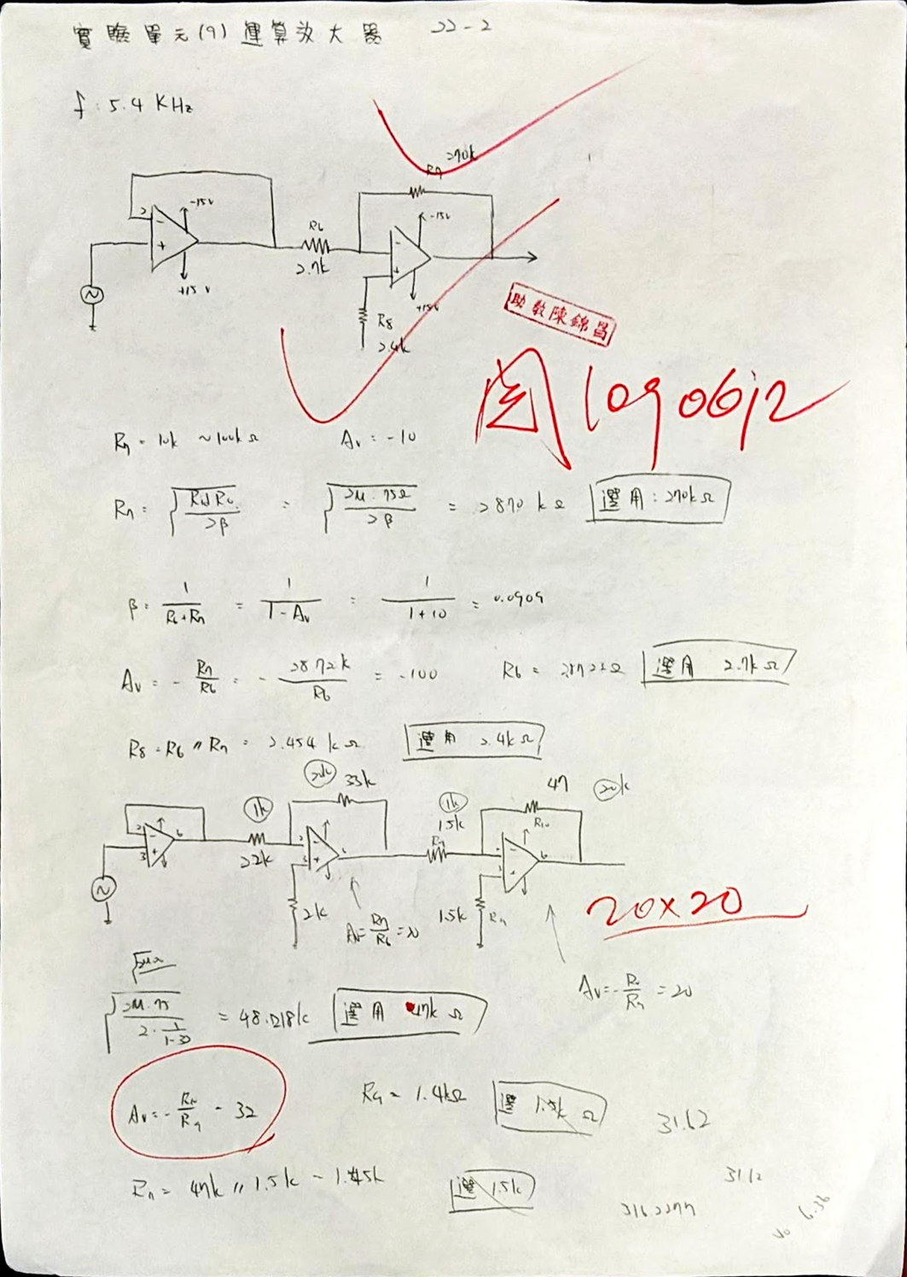

**◎電路模擬程序(1)：**

**1.使用PSPICE－AC sweep來模擬電路的頻域特性。**

**2.需附上模擬電路圖。**

**◎附上模擬電路圖。 (輸入測試頻率=10Hz)。**



**3.需附上模擬輸出結果(電壓增益對頻率關係圖)，使用*dB*探棒，標示出*-3dB*截止頻率()及。**

**◎附上模擬輸出波形。**



**4.需附上模擬輸出結果(相位對頻率關係圖)，使用Vp相位探棒，標示出截止頻率及的相位。**

**◎附上模擬輸出波形。**



**5.計算增益頻寬乘積(*GBP*)，完成表格(9-2-2)內容。**

**6.寫出下列各頻率之增益dB及相位差。**

**(a).寫出頻率10Hz時之增益 39.995 dB及相位差＝ 179.941 。**

**(b).寫出頻率值= 9.867kHz 及相位差＝ 134.174 。**

**(c).寫出頻率值= 986.132kHz 及相位差＝ -5.3508 。**

**表(9-2-2)：反相放大器設計、模擬值記錄**

|  | ***-3dB*截止**  **頻率(Hz)** | **截止頻率相對應之相位(Vp)** | **單位增益**  **頻率(Hz)** | **單位增益頻率相對應之相位(Vp)** | **計算放大器增益頻寬乘積**(Hz) |
| --- | --- | --- | --- | --- | --- |
| **之電路** | **9.867kHz** | **134.174** | **986.132kHz** | **-5.3508** | **986.132kHz** |

**◎電路模程序(2)：**

**1.使用PSPICE－Time Domain來模擬電路的時域特性。**

**2.需附上模擬電路圖，輸入頻率為下列各項頻率值。**

**◎附上模擬電路圖(輸入測試頻率=10Hz)。**



**3.模擬結果標示輸出波形峰-峰值，計算電壓增益值。**

**4.輸入測試頻率=10Hz，輸入電壓=0.02V()，輸出電壓= 1.9989V ()，= 99.945 ，兩波行時間差(Δt) = 15.001u ，輸出波形對輸入波形相位關係：■超前或□落後，計算相角= 8.594m 。**

**◎附上模擬輸出波形。**



**5.續前，輸出節點FFT轉換波形，附上模擬輸出波形。**

**◆使用游標標示測試頻率之頻率值與電壓峰值。**

**◆寫下游標所標示之測試頻率值(基頻)= 10Hz ，電壓峰值= 0.9995V 。**

**◆使用游標標示諧波之頻率值與電壓峰值。**

**◆寫下游標所標示之諧波頻率值(H1)= 無 ，電壓峰值= 無 。**

**◆寫下游標所標示之諧波頻率值(H2)= 無 ，電壓峰值= 無 。**

**◆寫下游標所標示之諧波頻率值(H3)= 無 ，電壓峰值= 無 。**

**◆寫下游標所標示之諧波頻率值(H4)= 無 ，電壓峰值= 無 。**

**◎附上模擬輸出波形。**



**6.輸入測試頻率=，由前一項電路模擬項目中得到：輸入電壓=0.02V()，輸出電壓= 1.411V ()，= 70.55 ，兩波行時間差(Δt) = 11.750u ，輸出波形對輸入波形相位關係：□超前或■落後，計算相角= 6.642 。**

**◎附上模擬輸出波形。**



**7.輸入測試頻率=，由前一項電路模擬項目中得到：輸入電壓=0.02V()，輸出電壓= 15.7mV ()，= 0.797 ，兩波行時間差(Δt) = 517.082n ，輸出波形對輸入波形相位關係：□超前或■落後，計算相角= 31811 。**

**◎附上模擬輸出波形。**



**◎題目(二)：使用串級方式來設計音頻放大器電路。**

**1.使用uA741反相電路結構(反相AMP)。**

**2.訊號頻寬至少有20KHz，電壓增益Gain≧50dB。**

**3.高輸入阻抗。**

**◎設計程序：**

**1.電路設計：依據單元(八)設計要領，設計出頻寬至少有20KHz，電壓增益Gain≧50dB 的音頻放大器電路。**

**2.需附上電路設計計算程序(照片檔)(實驗檢查時檢視紙本，繳交上課筆記)。**

**3.需要手畫出上述電路圖。**



**◎電路模擬程序(1)：**

**1.使用PSPICE－AC sweep來模擬電路的頻域特性。**

**2.需附上模擬電路圖。**

**◎附上模擬電路圖(輸入測試頻率=10Hz)。**



**3.需附上模擬輸出結果(電壓增益對頻率關係圖)，使用*dB*探棒，標示出*-3dB*截止頻率()及。**

**◎附上模擬輸出波形。**



**4.需附上模擬輸出結果(相位對頻率關係圖)，使用Vp相位探棒，標示出截止頻率及的相位。**

**◎附上模擬輸出波形。**



**5.計算增益頻寬乘積(*GBP*)，完成表格(9-4-2)內容。**

**6.寫出下列各頻率之增益dB及相位差。**

**(a).寫出頻率10Hz時之增益 53.439 dB及相位差＝ -28.762m 。**

**(b).寫出頻率值= 25.946kHz 及相位差＝ -65.123 。**

**(c).寫出頻率值= 12053.2767kHz 及相位差＝ -516.932 。**

**表(9-4-2)：音頻串級放大器設計、模擬值記錄**

|  |  |  |  |  |  |
| --- | --- | --- | --- | --- | --- |
|  | ***-3dB*截止**  **頻率(Hz)** | **截止頻率相對應之相位(Vp)** | **單位增益**  **頻率(Hz)** | **單位增益頻率相對應之相位(Vp)** | **計算放大器增益頻寬乘積**(Hz) |
| **之電路** | **25.946k** | **-65.123** | **12.053M** | **-516.934** | **12.053M** |

**◎電路模擬程序(2)：**

**◎PSPICE－Time Domain時域分析項目：**

**1.使用PSPICE－Time Domain來模擬電路的時域特性。**

**2.需附上模擬電路圖，輸入頻率為下列各項頻率值。**

**◎附上模擬電路圖(輸入測試頻率=10Hz)。**



**3.模擬結果標示輸出波形峰-峰值，計算電壓增益值。**

**4.輸入測試頻率=10Hz，輸入電壓=0.01V()，輸出電壓= 4.6987V ()，= 469.87 ，兩波行時間差(Δt) = 10u ，輸出波形對輸入波形相位關係：□超前或■落後，計算相角= 0.226 ，模擬輸出波形。**

**◎附上模擬輸出波形。**



**5.續前，輸出節點FFT轉換波形，擷取輸出波形。**

**◆使用游標標示測試頻率之頻率值與電壓峰值。**

**◆寫下游標所標示之測試頻率值(基頻)= 10Hz ，電壓峰值= 2.3494V 。**

**◆使用游標標示諧波之頻率值與電壓峰值。**

**◆寫下游標所標示之諧波頻率值(H1)= 無 ，電壓峰值= 無 。**

**◆寫下游標所標示之諧波頻率值(H2)= 無 ，電壓峰值= 無 。**

**◆寫下游標所標示之諧波頻率值(H3)= 無 ，電壓峰值= 無 。**

**◆寫下游標所標示之諧波頻率值(H4)= 無 ，電壓峰值= 無 。**

**◎附上模擬輸出波形。**



**6.輸入測試頻率=，由前一項電路模擬項目中得到：輸入電壓=0.01V()，輸出電壓= 3.3839 ()，= 338.39 ，兩波行時間差(Δt) = 7.1003u ，輸出波形對輸入波形相位關係：□超前或■落後，計算相角= 412.315 。**

**◎附上模擬輸出波形。**

** 7.輸入測試頻率=，由前一項電路模擬項目中得到：輸入電壓=0.01V()，輸出電壓= ()，= ，兩波行時間差(Δt) = ，輸出波形對輸入波形相位關係：□超前或□落後，計算相角= 。**

**頻率太高，不會再放大，反而縮小，無法測得波形。**

**◎附上模擬輸出波形。**



**三、撰寫實驗模擬結論和心得**

**這次實作利用兩個反向放大器放大，需要注意電阻設計，否則頻寬會縮小。**

**四、實驗綜合評論**

**1.寫出在此實驗單元中您學會了那些項目。設計放大電路。**

**2.寫出在此實驗單元中您感到最困難是那些項目。設計放大電路。**

**3.當遭遇到實驗瓶頸時，除了尋求實驗助教協助之外，你能想出其他方法來解決你的問題嗎?查看教材。**

**4.對於上課進度及上課內容，請提出您的建議。良好**

**5.就個人實驗進度安排及最後結果，自己的評等是幾分。100分**

**6.在實驗項目中，最容易的項目有那些，最艱難的項目包含那些項目，並回憶一下，您在此實驗中學到了那些知識與常識。**

**當頻率太大時，信號不會放大，反而是縮小。**

**五、附上實驗進度紀錄單(照片檔)**

